5 июня
«День творчества»
Посещение психологического центра «Развитие» на тему «Самые умные».  Проведение игр и упражнений для обеспечения психологического комфорта каждого ребенка.  Цели: развивать навыки эффективного общения; воспитывать желание общаться, вступать в контакт с другими детьми; учить детей задавать различные вопросы на заданную тему, поддерживать беседу.  Содержание игры: участвуют все дети группы. Выбирается любая, но хорошо известная тема, например: «Мой режим дня», «Мой домашний любимец», «Мои игрушки», «Мои друзья» и т. д. | 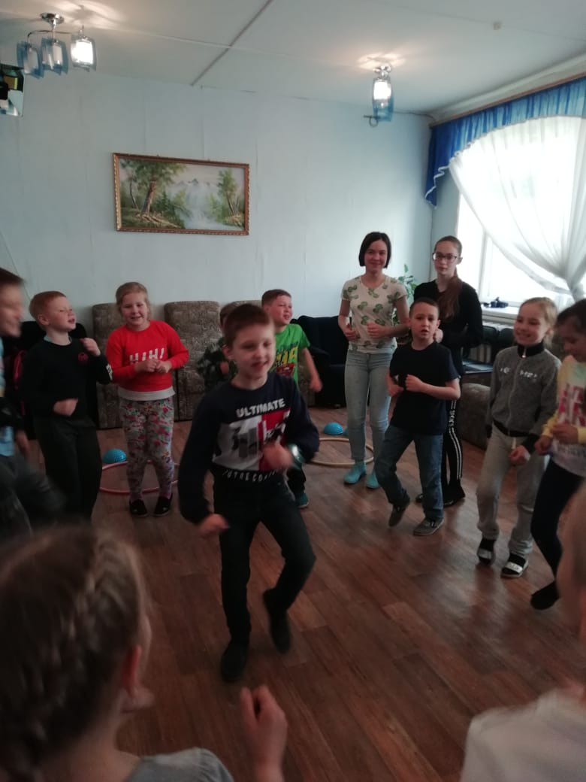
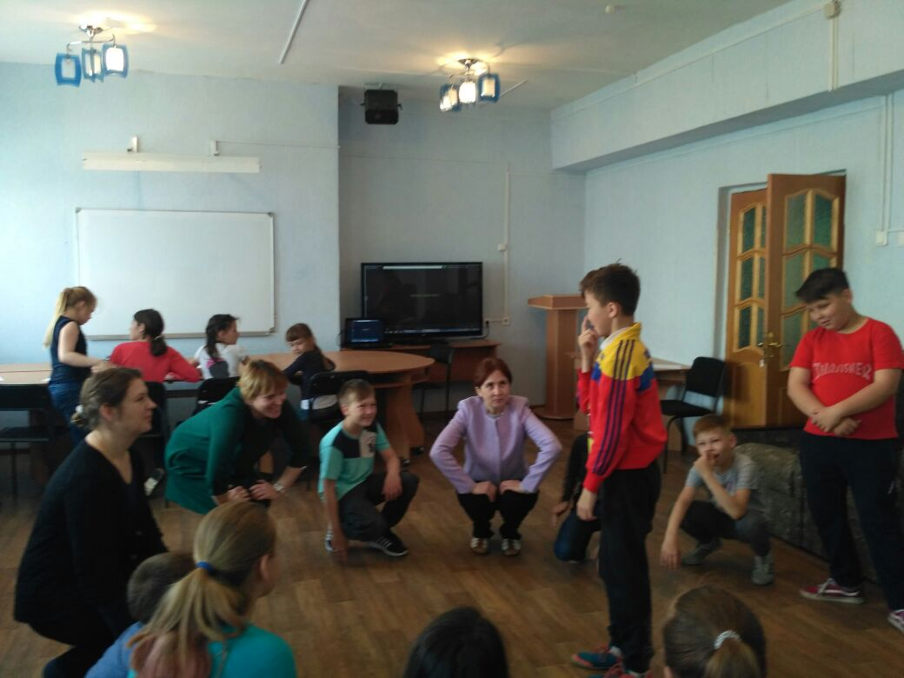 | Один из участников - встает в центре зала и отвечает на любые вопросы участников.  Примерные вопросы к теме «Мои друзья»: Много ли у тебя друзей? С кем тебе интереснее дружить с мальчиками или с девочками? За что любят тебя друзья, как тебе кажется? Каким нужно быть, чтобы друзей стало больше? Как нельзя поступать с друзьями? И т. д.
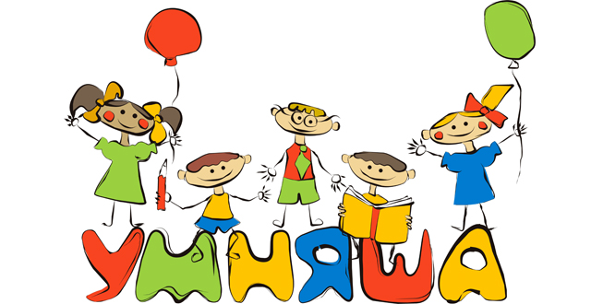
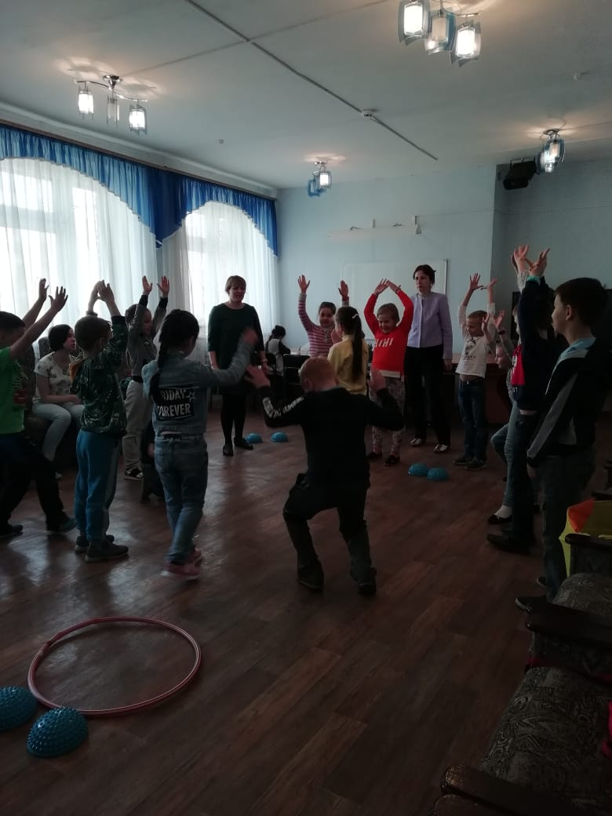  Игра «Повторяшки» | 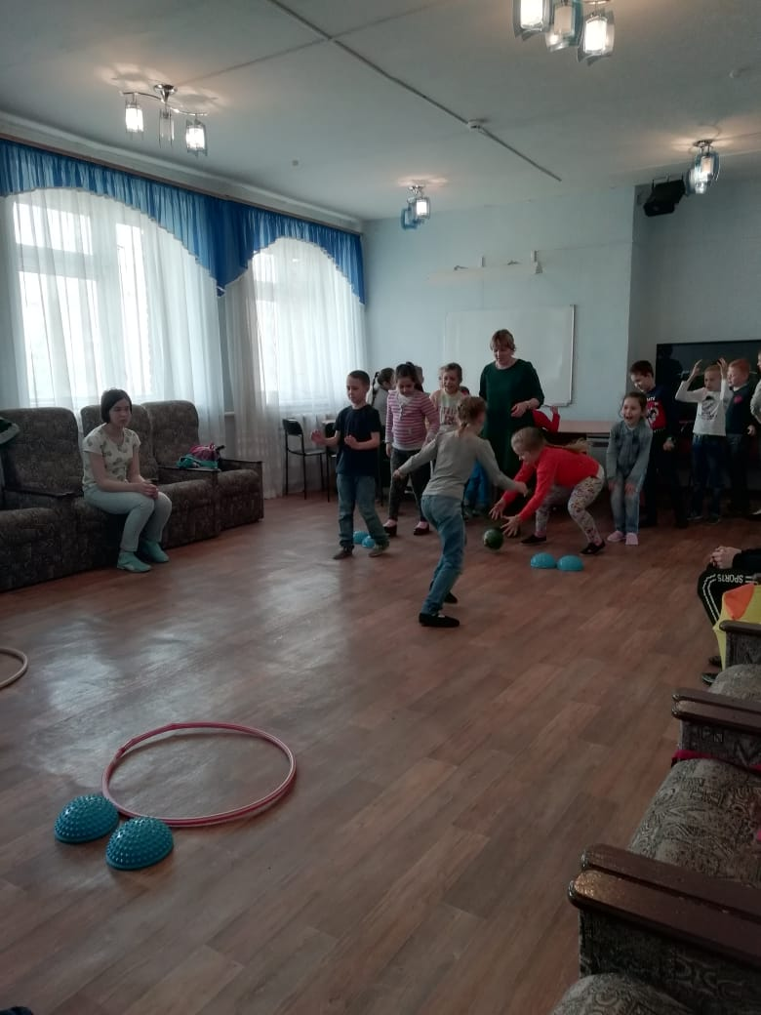Игра «Самый шустрый»
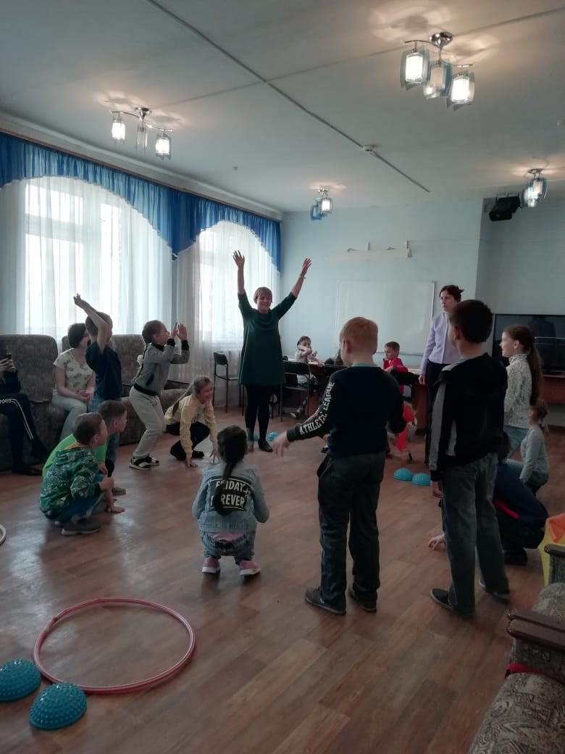 | 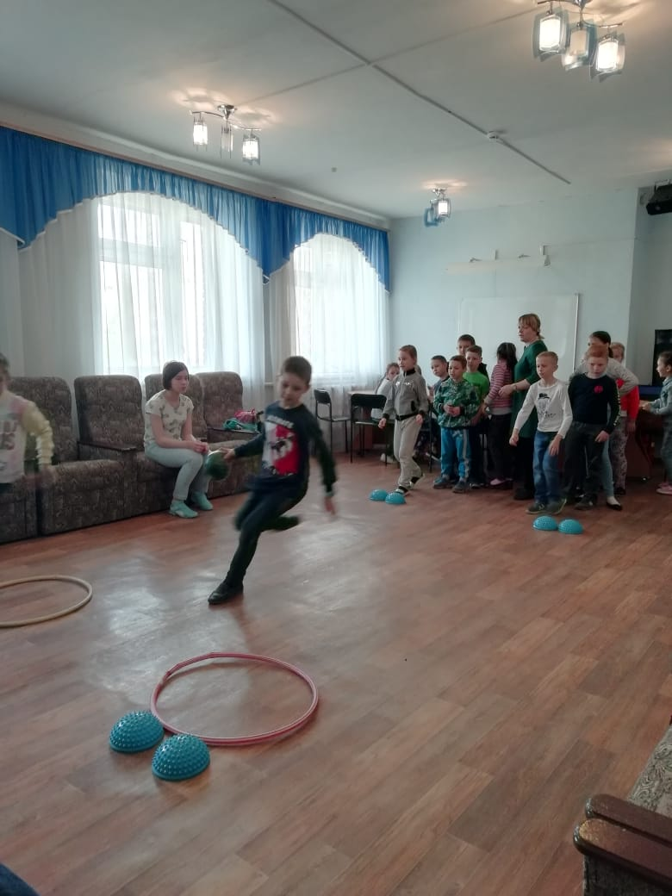
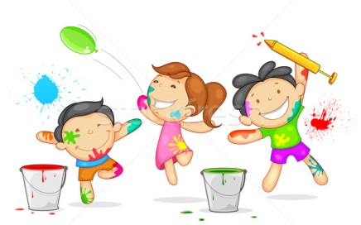
«День творчества»  в библиотеке  Библиотека и была, и будет  Священный храм живых печатных слов,  В ее жрецах ходил и юный Бунин,  И целых тридцать лет – мудрец Крылов. | 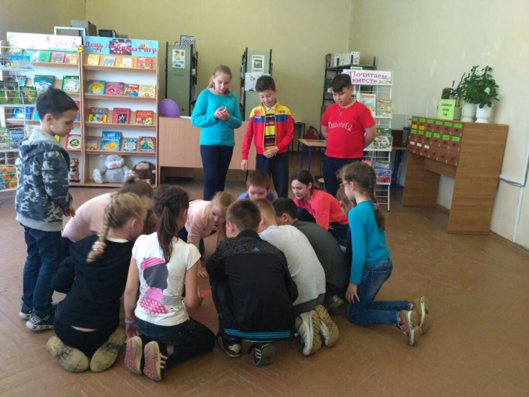
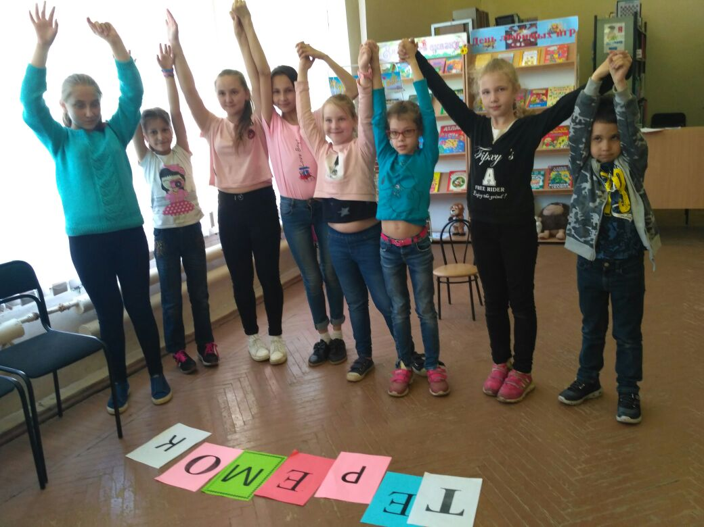 | 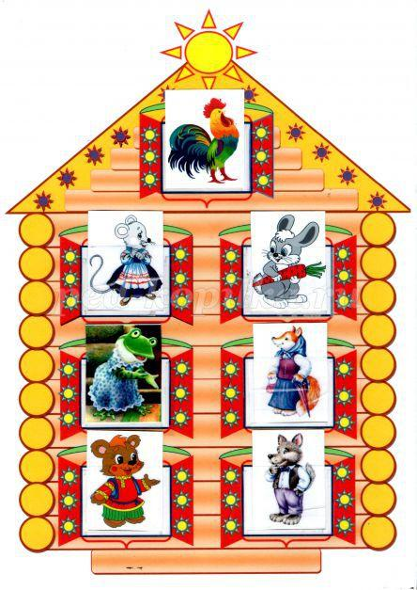
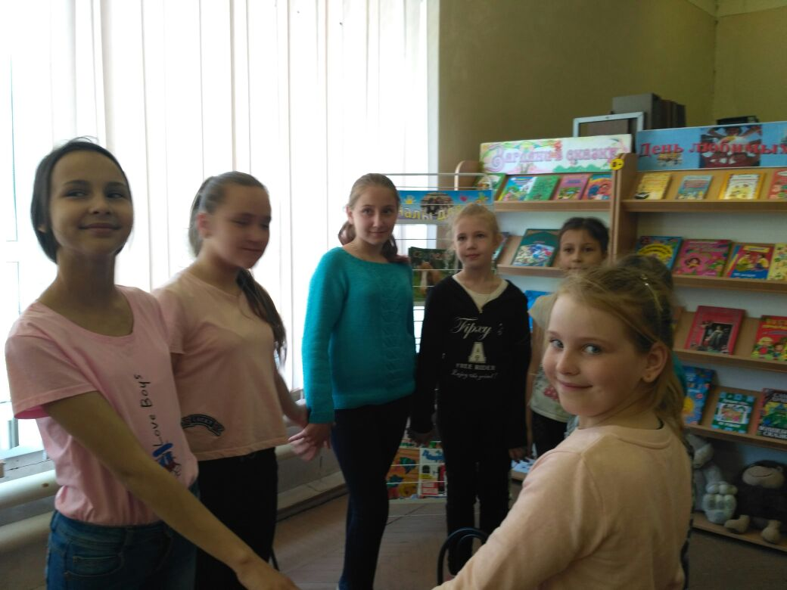  Мы можем мир творить стихами!!!  …Благодарю родную речь  За яркий слог, за силу слова,  За то, что я могу писать:  «В мечте о мире нет смешного!  Давайте вместе мир спасать!» | 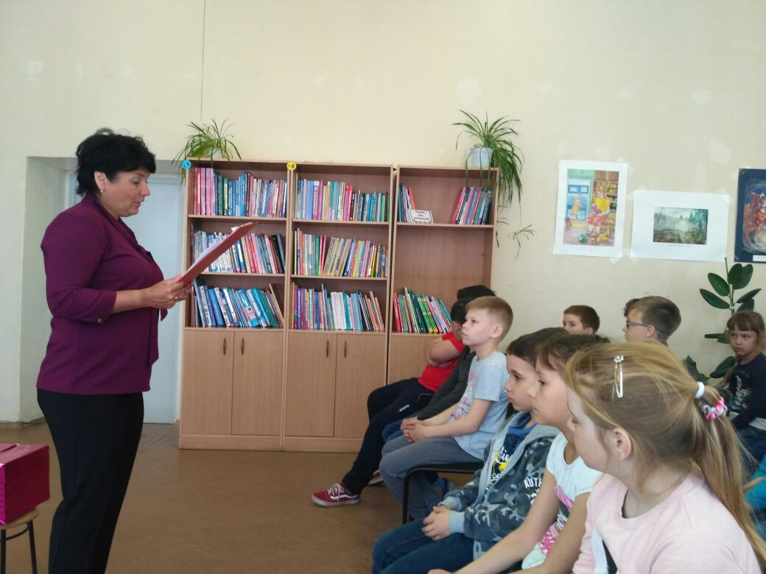  Библиотекарь – это не призванье,  А состояние особое души...  Библиотекарь школьный в утро раннее,  Как и ребята на урок всегда спешит.  Конечно, он не маг и не волшебник,  Но иногда способен удивлять,  Достав из ниоткуда вдруг учебник,  Который просто негде было взять

